Název | Geometrické nerovnice
Předmět, ročník | Matematika, 2. ročník
Tematická oblast | Goniometrie a trigonometrie
Anotace | Pracovní list sloužící k procvičení učiva, lze vytisknout, obsahuje i řešení
Klíčová slova | Goniometrické nerovnice
Autor | Mgr. Hana Dudíková
Datum | 17.4.2013
Škola | Gymnázium Jana Opletala, Litovel, Opletalova 189
Projekt | EU peníze středním školám, reg. č.: CZ.1.07/1.5.00/34.0221
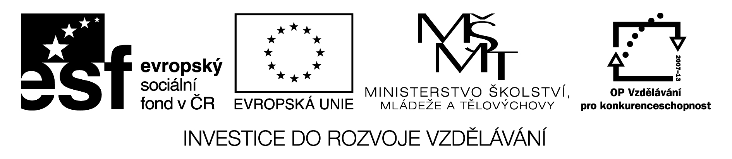
Goniometrie PL22

Jednoduché goniometrické nerovnice

Def: Goniometrická nerovnice je každá nerovnice, která obsahuje alespoň jeden goniometrický výraz.

Ú1: Řešte v R:

cos x > $\frac{1}{2}$

Ú2: Řešte v R:

sin x ≥ $\frac{1}{2}$

Řešení:

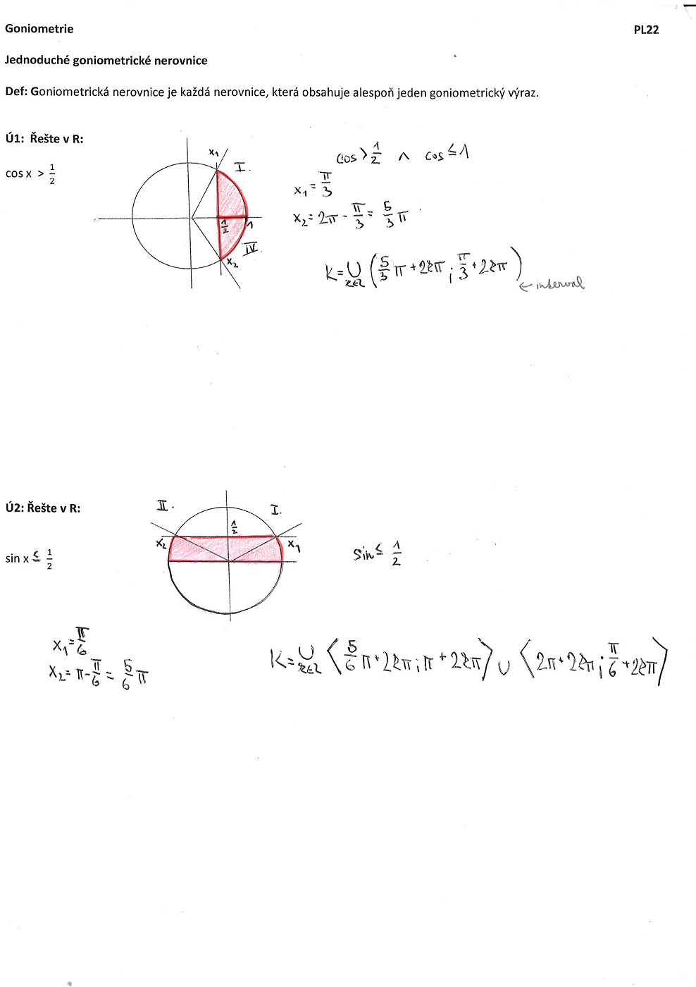

Použitá literatura:
[1]Polák, J. Přehled středoškolské matematiky. Vyd. 6. Praha: Prometheus, s. r. o., 1998. ISBN 80-85849-78-X
[2]Hruška, M., RNDr. Státní maturita z matematiky v testových úlohách včetně řešení. Vyd. 1. Olomouc: Rubico, s. r. o., 2012. ISBN 80-7346-149-2
[3]Petáková, J. Matematika – příprava k maturitě a k přijímacím zkouškám na vysoké školy. Vyd. 1. Praha: Prometheus, s. r. o., 2001. ISBN 807196-099-3
[4]Odvárko, O., Doc. RNDr., DrSc. Matematika pro gymnázia Goniometrie. Vyd. 3. Praha: Prometheus, 2005. ISBN 80-7196-178-7

